Медведев Николай Иванович
учитель технологии высшей категории
МБОУ СОШ №27 г. Мытищи
Московской области

ПЛАН
проведения урока по технологии
по теме:
«Получение искусственного материала- фанеры »
Цель урока: познакомить учащихся с технологическим процессом получения фанеры:
- с разностями технологических линий
- с видами получения шпона
Тип урока: лекция
Технические средства и наглядные пособия:
- чертежи и схемы технологических процессов получения шпона
- раздаточный материал получаемого шпона, разновидностей образцов фанеры
- стенд: (Последовательность выполнения работы) изготовление игрушки «Буратино»
Схема на доске: Получение строганого и лущеного шпона

Виды шпона

Строганый шпон Лущеный шпон

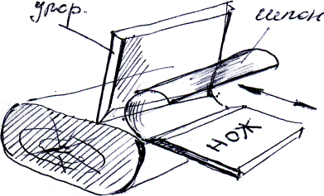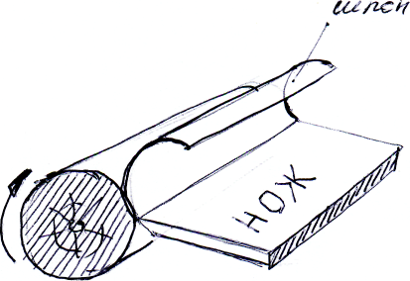

Ход урока:
- Организационный момент
- Сообщение цели урока
- Лекция: тезисы лекции
Лекция: Последовательность соединения отдельных листов шпона при изготовлении фанеры различной толщины.
расположение волокон при склеивании
шпон
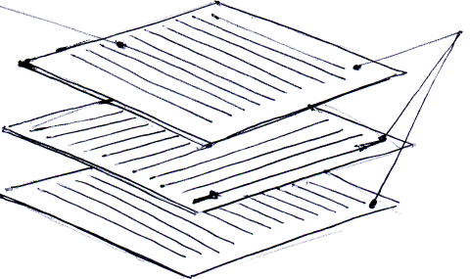
Тезисы лекции:
- Наряду с получением натуральной древесины в промышленности широко используется искусственный материал- фанера, который может состоять из трёх и более слоёв шпона
- Шпон- тонкий слой древесины, который срезается ножом на специальном станке с бревна предварительно распаренного в горячей воде
- Получение шпона двумя способами: а) Строганый шпон получают путём строганий с бревна тонких слоёв древесины б) При лущении бревно приводится в движение, а нож медленно подходя к ниму срезает тонкие слои шпона
- Строганый шпон используется для отделки мебели, а лущеный- для изготовления фанеры. Фанеру делают из древесины берёзы.
- Листы шпона укладывают друг на друга, так чтобы направление волокон в них было перпендикулярно друг другу. Это делает фанеру прочным материалом. Листы шпона равномерно намазывают клеем и сжимают под прессом определённое время. Фанера хорошо обрабатывается, но боится сырости.
(Подчёркнутый материал записать в тетрадь)
- Закрепление изученного материала
Вопросы:
- Что называется фанерой?
- Как получают строганый шпон?
- Как получают лущеный шпона?
- Как из шпона получают фанеру?
- Из какой породы древесины получают фанеру?

- Подготовка к самостоятельной работе:
Изготовление игрушки «Накинь кольцо»
а) Выбор заготовок
б) Шлифовальные поверхности
в) Разметка изделий по шаблону
г) Накладка инструмента (лобзик)
д) Установка приспособления «Ласточкин хвост»
- Самостоятельная работа учащихся
- Поэтапная проверка выполненной работы и выставление оценок.
- Критерии оценок за I этап работы:
«5»- 100% выполненной работы
«4»- 75% выполненной работы
«3»- 50% выполненной работы
«2»- менее 50% выполненной работы
- Уборка рабочего места
- Домашнее задание
- Выучить лекционный материал

